BÀI THỰC HÀNH SỐ 3
---------o0o--------

KIẾN THỨC LIÊN QUAN:
- Các hàm vào/ra dữ liệu
- Các cấu trúc điều khiển
- Kiểu dữ liệu nâng cao
- Hàm trong Python
- Module trong Python

Bài 1: Viết chương trình cho người dùng nhập vào một chuỗi họ tên của một người, sau đó chuẩn hóa chuỗi họ tên thỏa mãn yêu cầu sau:
- Chuỗi họ tên không chứa khoảng trống (dấu cách) ở bên trái và bên phải chuỗi
- Kí tự đầu của họ, đệm, tên phải được viết hoa
- Chuỗi họ tên không có khoảng trống thừa ở giữa phần họ, đệm, tên
- Hiện thị kết quả lên màn hình
Ví dụ:
Input: Giả sử nhập vào: st= “ đỗ Phương dUNG ”
Output: Đỗ Phương Dung
Hướng dẫn:
- Sử dụng strip() xóa dấu cách ở hai bên chuỗi
- Sử dụng title() để viết hoa các đầu trong chuỗi
- Sử dụng split() loại bỏ dấu cách thừa trong chuỗi
- Sử dụng join() nối các chuỗi.
Bài 2: Viết chương trình nhập vào 1 chuỗi và thực hiện các công việc sau:
- In ra số ký tự trong chuỗi
- In ra số từ trong chuỗi
- In mỗi từ trên 1 dòng
- Chuẩn hóa các ký tự đầu của mỗi từ là chữ hoa
- Nối các từ lại với nhau và in ra như chuỗi ban đầu
Bài 3:
- Nhập vào ngày sinh của bạn theo định dạng dd/mm/yyyy, in ra tuổi của bạn
- In ra số ngày đã trôi qua, in ra thời gian hiện tại hệ thống như sau: dd/mm/yyyy hh:mm:ss
Bài 4: Sử dụng List: Nhập vào các số thực, lặp đến khi nào gặp số 0 thì thoát, in dãy số ra màn hình.
Bài 5: Nhập vào n phần tử từ bàn phím, in ra các phần tử chẵn, lẻ, tính tổng các phần tử chẵn, lẻ.
Bài 6: Sử dụng Tuple:
Cho bộ dữ liệu gồm tên 9 loài hoa, hãy chia bộ dữ liệu làm 2 phần F1 và F2 sau đó in ra kết quả, tính độ dài tên từng loài hoa trong 2 bộ và in kết quả.
Bài 7: Cho một danh sách các Dictionary student, mỗi student bao gồm mã, tên, tuổi, thành phố.
- Hãy in tất cả danh sách sinh viên ra màn hình
- Hãy in ra các sinh viên có tuổi từ 20 trở lên
- Hã in ra các sinh viên ở hà nội
Bài 8: (Sử dụng hàm) Viết chương trình in ra các số nguyên tố từ 2-n, n nhập từ bàn phím. Chương trình sử dụng hàm để triển khai.
Bài 9: Viết Hàm tính BMI
Gọi BMI là chỉ số cân đối cơ thể. Yêu cầu đầu vào nhập là chiều cao và cân nặng, hãy cho biết người này như thế nào, biết rằng:
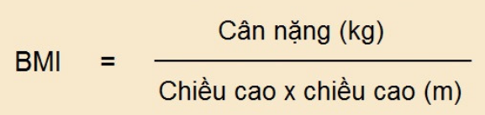
Hãy thông báo phân loại Và cảnh bảo nguy cơ cho họ theo bảng dưới đây:
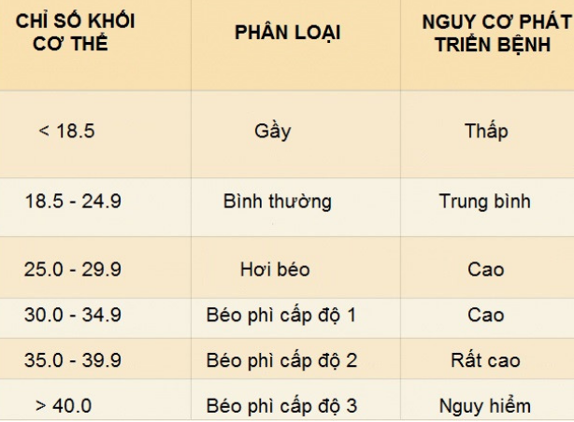
Bài 10: (Sử dụng Module) Hãy viết chương trình quản lý sinh viên bằng cách sử dụng Module, gồm các chức năng chính như sau:
- Khởi đầu là danh sách sinh viên rỗng.
- Thông tin lưu trữ gồm mã sinh viên và tên sinh viên
- Cho phép người dùng chọn chức năng như sau:
1: Thêm sinh viên
2: Xóa sinh viên
3: Sửa sinh viên
4: Xem danh sách sinh viên
